

Projet Fil Rouge

«Gestion d’un réseau d’agences

de location de voiture»

Table des matières

Dictionnaire de données 2

Règles de gestions 3

Modèle Entités – Associations 5

MCD graphique 9

Modèle logique de données 9

(Tables du modèle) 9

MLD graphique 13

# Dictionnaire de données

|  |  |  |
| --- | --- | --- |
| Élements | Description | Type |
| Location |  | Entité |
| * Id |  | Int pimary key |
| * Date demande | Date de la demande de la location | Datetime |
| * Date/heure début |  | Date time |
| * Date/heure fin |  | Date time |
| Véhicule |  | Entité |
| * Id | Identifiant | Int |
| * Immatrulation | Immatriculation du véhicule | Varchar |
| * Marque | Modèle du véhicule | varchar |
| Possédé | Une agence (1,N )posséde des véhicule (1,1) | Association |
| Agence |  | Entité |
| * Agence id |  | Int primary key |
| * Nom agence |  | Varcher |
| * Adresse agence |  | varchar |
| Département |  | Entité |
| * Id dept | Identifiant du département | Int |
| * Nom | Nom du département | Varchar |
| * Numéro | Numéro du département | int |
| Option |  | Entité |
| * Id | Identifiant de l’option | int |
| * Type | Type de l’option | Varchar |
| Client |  | Entité |
| * Id client | Identifiant client | Int |
| * Nom | Nom du client | Varchar |
| * Login | Adresse mail | Varchar |
| * MP | Mot de passe | Varchar |
| * Adresse | Adresse | Varchar |
| * Code postal | Code postal | varchar |
| * Ville | Ville du client | varchar |
| Catégorie | Catégorie | Varchar |
| * Id | Identifiant catégorie | Int |
| * nom | Type (nom) de catégoorie | Varchar |
| Opérateur |  | Entité |
| * Id | Identifiant | Int |
| * Nom | Nom de l’opérateur | Varchar |
| * Login | Email de l’opérateur | Varchar |
| * MP | Mot de passe | Varchar |
| * Profil | Type d’appartenance de l’opérateur | Varchar |
| Type de réservation | Un champ dans location | champ |
| * Par Téléphone | Réservation au téléphone tél | Varchar |
| * En agence | Réservation en agence agence | Varchar |
| * En Ligne | Réservation en ligne | Varchar |
| Plage horaire |  | Entité |
| * Id | Identifiant plage horaire | Int |
| * Durée min | Durée min de la location | Int |
| * Durée max | Durée max d’une location | Int |
| Localisation | Une agence (1,1) est localiser dans un département (1,N) | Association |
| Appartient | Un véhicule (1,1) appartient à une catégorie (1,N) | Association |
| equipement | Une location peut comporter (0,N) option (0,N) | Association |
| localisation | Un véhicule (1,1) est localisé à l’instant T dans une agence (0 ,N) | Association |
| Demande de location (statut) | Un véhicule (0,N) peut être demander pour des location (1,1) par des clients (0,N) | association |
| Agence de départ | Une agence de départ est associé à chaque location | Association |
| Agence d’arrivée | Une agence d’arrivée est associé à chaque location | Association |
| Gestion (date mise à jour) | Un opérateur peut gérer (0,N) différents types de location (1,1) | Association |
| Correspondance (prix) | Un prix est basé sur une plage horaire donnée et une catégorie | Association |

# Règles de gestions

1. Elle possède un réseau d’une vingtaine d’agences réparties sur le territoire français.

2. La société souhaite pouvoir gérer l’ensemble des locations pour toute agence de son réseau ainsi que son parc de véhicules.

3. On devra intégré la gestion des agences et des véhicules, des locations, la consultation des disponibilités des véhicules.

4. On aura accès au calcul du chiffre d’affaires annuel, ainsi qu'à la production de diverses statistiques telle que le chiffre d’affaires par agence, par département, au nombre de location pour diverses durées.

5. LOCACAR dispose d’un Centre d’appels au SRC (Service de Réservation Centrale).

6. Les clients peuvent réserver de plusieurs manières possibles : en agence, sur internet ou par téléphone au numéro vert mis en place.

7. un compte client est créé avant toute création d’une demande de location.

8. Une demande de location est créée avec le statut « initialisée », ces états sont les suivants : initialisée, validée, annulée.

9. En traitant une demande un opérateur effectue les opérations suivantes :

a. vérification de l’existence de véhicules disponibles à l’agence de départ,

b. aux dates indiquées, pour la catégorie de véhicule demandé avec les options indiquées.

c. Affectation d’un véhicule à la demande de location avec éventuellement confirmation auprès du client que le véhicule attribué convient (il peut y avoir changement de catégorie et changement des options, par rapport à la demande initiale, en fonction des disponibilités de véhicules).

d. Passage de la demande de location à « validée ».

e. A tout moment une réservation peut être « annulée ».

10. Le Service de Réservation Centrale (SRC) peut :

a. consulter les disponibilités des véhicules par agence ou par département,

b. gérer les demandes de location (création, modification),

c. produire des statistiques par agence ou pour l’ensemble du groupe.

11. Chaque agence a la possibilité de:

a. consulter les disponibilités de son parc de véhicules,

b. Gérer les demandes de location qui les concernent (en tant qu’agence de départ,

c. produire son chiffre d’affaires.

d. produire des statistiques limitées à son périmètre.

13. Les clients enregistrés sur le site internet LOCACAR ont la possibilité de :

a. faire une demande de location,

b. consulter ses demandes de location,

c. consulter la liste des véhicules avec leurs options,

14. Chaque véhicule est localisé à un instant T dans une agence et cette localisation évolue au gré des locations.

15. Un véhicule appartient à l’une des catégories suivantes : petit, moyen, grand, utilitaire, prestige, camping-car.

# Modèle Entités – Associations

<MCD>

<entité>

agence

- id

- nom

departement

- id

- nom

- numero

location

- id

- date_demande

- date time debut

- date time fin

options

- id

- type

- tarif

client

- id

- nom

- login

- MP

- adresse CP Ville

véhicule

- id

- immatriculation

- modele

catégorie

- id

- nom

operateur

- id

- nom

- login

- MP

- profil

plage horaire

- id

- durre min

- duree max

</entité>

<associations>

posséde -- administrativement

vehicule 1,1

agence 1,N

localisation

agence 1,1

dapartement 1,N

appartient

véhicule 1,1

catégorie 1,N

equipement

location 0,N

option 0,N

localisation du véhicule -- site instant T

véhicule 1,1

agence 0,N

demande de location (statut)

véhicule 1,N

client 1,N

location 1,1

depart

- location 1,1

- agence 1,N

arrivee

- location 1,1

- agence 1,N

gestion ( date mise à jour)

- operateur 0,N

- location 1,1

definir (prix)

- plage horaire 0,N

- catégorie 0,N

</associations>

</MCD>

## MCD graphique

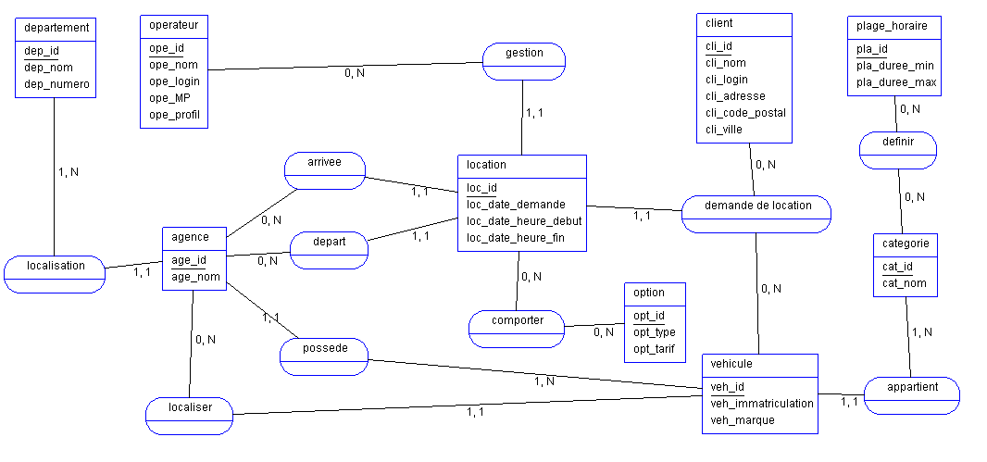

# Modèle logique de données

# (Tables du modèle)

<MLD>

<tables>

agence

age_id int primary key,

age_nom varchar

age_departement int (fk)

departement

dep_id int primary key,

dep_nom

dep_code int

location

loc_id int primary key,

loc_date_demande date

loc_date_heure_debut datetime

loc_date_heure_fin datetime

loc_statut varchar

loc_agence_depart int (FK)

loc_agence_arrivee int (FK)

loc_client int (FK)

loc_gestionnaire int (FK)

loc_date_mise_a_jour datetime

loc_type_de_reservation int (fk)

options

opt_id int primary key,

opt_type varchar

opt_tarif varchar

client

cli_id int primary key,

cli_nom varchar

cli_login varchar

cli_mp varchar

cli_adresse varchar

cli_cp varchar

cli_ville varchar

vehicule

veh_id int primary key,

veh_immatriculation varchar

veh_marque varchar

veh_appartient_agence int (FK)

veh_categorie int (FK)

veh_localiser_agence int (FK)

categorie

cat_id int primary key,

cat_nom varchar

operateur

ope_id int primary key,

ope_nom varchar

ope_login varchar

ope_mp varchar

ope_profil varchar

plage_horaire

pla_id int primary key,

pla_duree_min int

pla_duree_max int

definir

cor_id int primary key,

cor_prix int

cor_plage_horaire int (FK)

cor_categorie int (FK)

equipement

tar_id int primary key,

tar_location int (FK)

tar_option int (FK)

</tables>

</MLD>

## MLD graphique

